**PŘÍPRAVA pro rozhovor s představiteli obce**

|  |  |  |
| --- | --- | --- |
| *Název obce* | | *Identifikační číslo obce / kód* |
| *SO ORP* ***Bystřice nad Pernštejnem / Boskovice*** | *Okres* ***Žďár nad Sázavou / Blansko*** | *Kraj* |
| *Telefon* | *Mail* | *Statut – typ obce:*  *III. Obec s rozšířenou působností*  *II. Pověřený obecní úřad*  *I. Základní* |
| *Jméno starosty (respondenta):* | |

|  |  |
| --- | --- |
| *Je obec v MAS: 1 ano 2 ne*  *Název:* | *Je obec v DSO: 1 ano 2 ne*  *Název* |

***OBYVATELSTVO***

|  |  |  |  |
| --- | --- | --- | --- |
| *Počet obyvatel (2020)* |  | *Počet podnikatelů / právnické osoby (2019)* | *DOPLNÍM* |
| *Imigrace (2016-2019) v ‰* | *DOPLNÍM* |  |  |
| *Emigrace (2016-2019) v ‰* | *DOPLNÍM* | *Počet OSVČ* | *DOPLNÍM* |
| *Počet ekonomicky aktivních (SLDB 2011)* |  | *?Živnosti zaniklé poslední 2 roky* |  |
| *Počet/podíl vyjíždějících za prací mimo obec (2011)* |  | *Podíl nezaměstnaných osob* | *DOPLNÍM* |
| *Počet dojíždějících za prací (2011)* |  |  |  |
| *Počet pracovních příležitostí (2011)* |  |  |  |
| *Podíl obyvatel do 30 let (2011)* |  | *Počet obyvatel s obvyklým místem pobytu (2011)* |  |

***BYDLENÍ***

|  |  |
| --- | --- |
| *Počet domů  v obci celkem (2011)* |  |
| * *z toho rodinných* |  |
| * *bytových* |  |
| *Počet rekreačních domů, chalup (2011)* |  |
| *Počet prázdných (neobydlených) domů* |  |
| *Počet dokončených bytů* | *DOPLNÍM* |
| *Počet nových domů (za posledních 5 let)* |  |
| *Kolik je v obci v současné době domů na prodej (zdroj – realitní servery) – VIZ PŘÍKLAD NÍŽE* |  |
| *Kolik má obec k dispozici volných stavebních parcel* |  |

***Počet členů zastupitelstva ................***

***HOSPODAŘENÍ OBCE – ROZPOČET VYUŽÍT MONITOR***

[*https://****monitor.statnipokladna.cz****/ucetni-jednotka/00599646/prehled?rad=t&obdobi=2012*](https://monitor.statnipokladna.cz/ucetni-jednotka/00599646/prehled?rad=t&obdobi=2012) *odkaz pro obec Nyklovice*

|  |  |  |  |
| --- | --- | --- | --- |
| *Příjmy celkem* |  | *Výdaje celkem* |  |
| *Hlavní zdroje příjmů (vypište)* | | | |
| *Položka daňové výnosnosti činí: podíl z celkových příjmů* | | | |
| *Příjmy z fondů:*  *Jakých fondů, Využití na co?* | | | |
| *Hlavní výdaje (vypište na co)* | | | |
| *Investice (na co a v jaké výši)* | | | |
| *Má obec dlouhodobé finanční závazky? 1 ano 2 ne*  *Pokud ano, v jakém podílu na rozpočtu: (dlouhodobé závazky / celková pasiva) * 100* | | | |

|  |  |  |  |
| --- | --- | --- | --- |
| *Má obec Územní plán* | *1 ano* | *2 ne* | *Platnost plánu od (poslední aktualizace)* |
| *Má obec Plán (Program) strategického rozvoje* | *1 ano* | *2 ne* |  |

*VYUŽÍT GEOPORTÁL – na úrovni krajů –*

*https://mapy.kr-vysocina.cz/portal/apps/webappviewer/index.html?id=f9de8f6bbd314ab0a3bf34eefb076f42*

*VIZ PŘÍKLAD NÍŽE*

|  |
| --- |
| *Popis hlavních úkolů, případně problémy (je možné zaznamenat na zvláštní list)* |

***DALŠÍ RELEVANTNÍ ÚDAJE VE VAZBĚ NA***

1. *PŘEDMĚT Z5402 Geografie venkova, periferií a pohraničí*
2. *PROJEKT TAČR Vnitřní a vnější periferie v regionálním rozvoji Česka - od genetické determinace k územní kohezi*

*……………………………………………………………*

*………………………………………………………..*

*……………………………………………………………..*

*ZPRACOVAL/A:*

*DNE:*

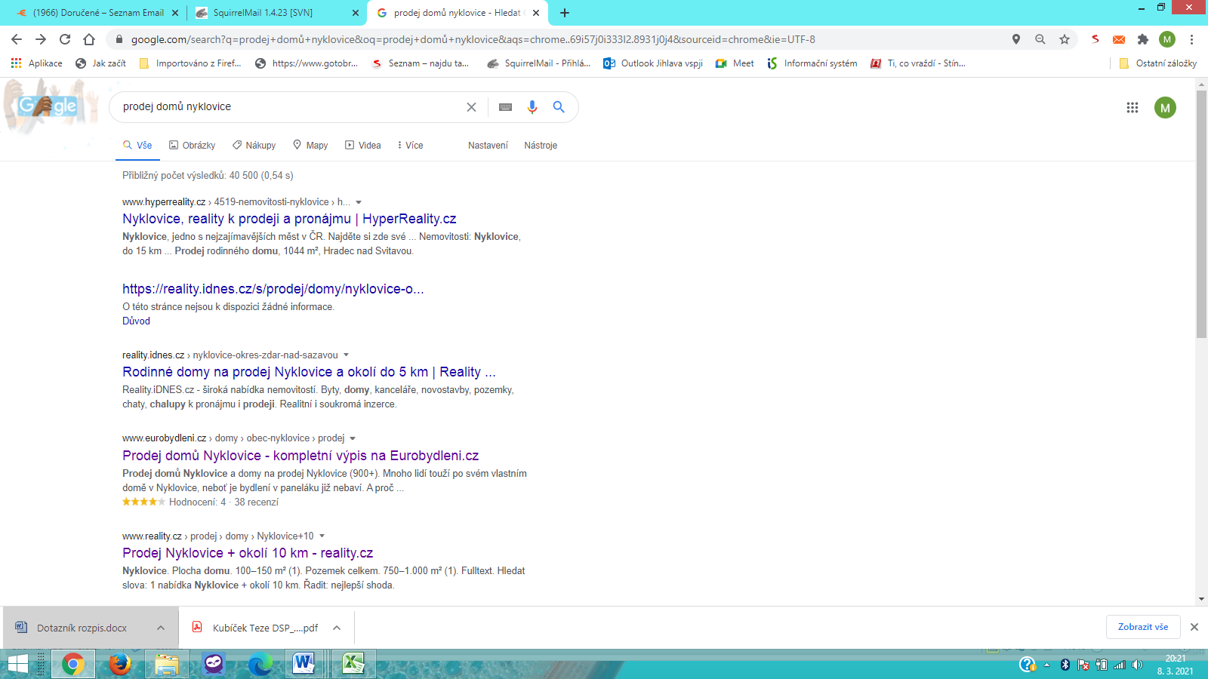

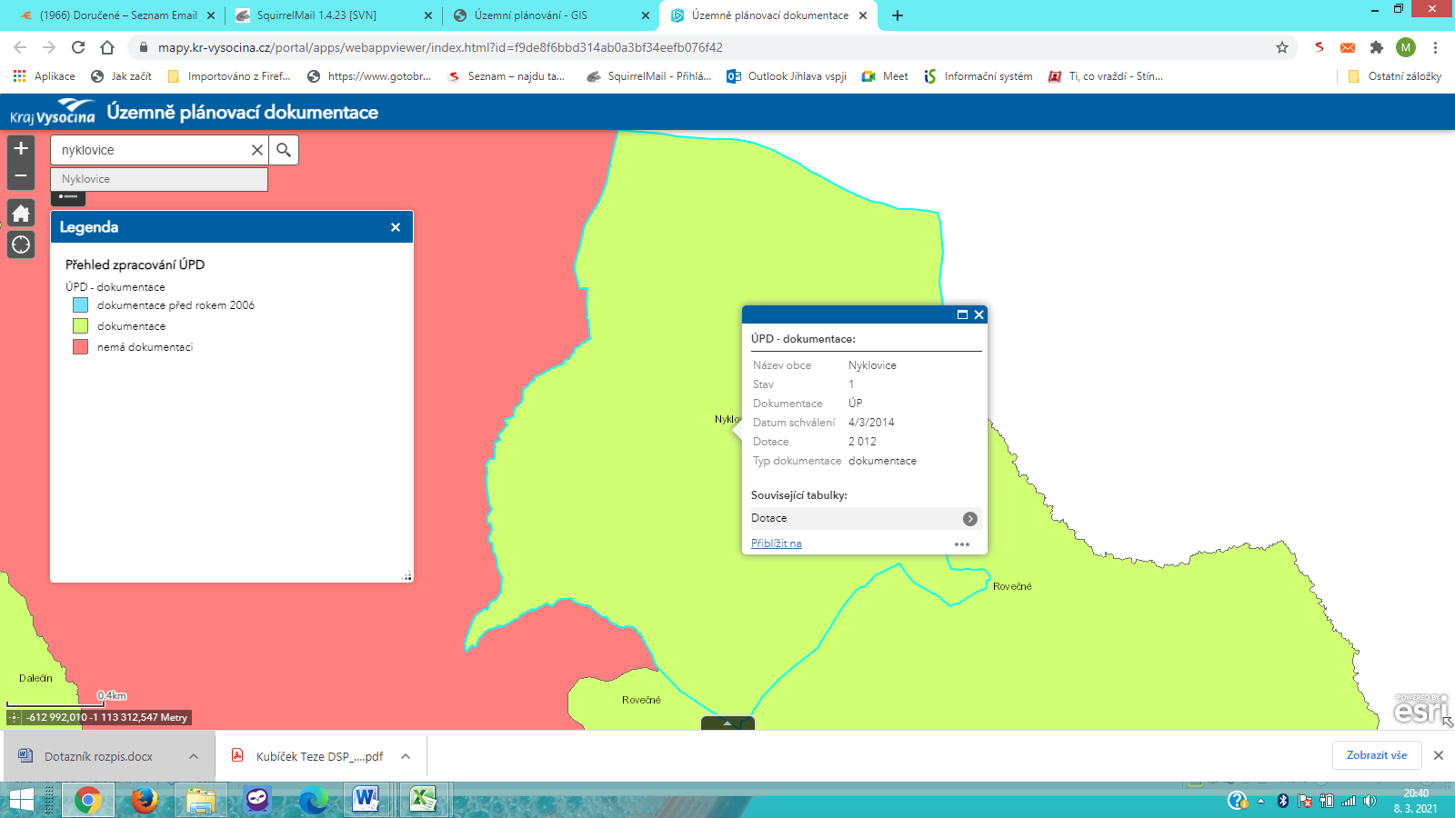

**SO ORP Bystřice n. P.**

ČANDA Matouš Nyklovice (H), starosta@obecnyklovice.cz

FALTÝNEK Alan Skorotice (H), skorotice@volny.cz

FRAJTKOVÁ Júlia Rodkov (M,v) obecrodkov@seznam.cz

HÁJEK Lukáš Věžná (H), obecvezna@seznam.cz

JIREČEK Josef Lísek (M), obec@lisek.cz

KOŘÍNEK Lukáš Prosetín (H) starosta@prosetin.eu

KOY Daniel Strážek (H), podatelna@mestysstrazek.cz

KUŽELOVÁ Barbora Štěpánov (H,s), mestys@stepanovnadsvratkou.cz

NEDOROST Patrik Dalečín (M) oudalecin@wo.cz

NOVOTNÝ Aleš Bystřice n. P. (ORP,M,s,v) posta@bystricenp.cz

10 obcí

**SO ORP Boskovice**

SOCHOR Michael Horní Smržov (H), obec@hornismrzov.cz

ŠÍMOVÁ Ludmila Nýrov (M), obec@nyrov.cz

ZÁVIŠ Štefan Kozárov (M) kozarov@seznam.cz

ZEMANOVÁ Barbora Zbraslavec (M), starosta.zbraslavec@tiscali.cz